**HƯỚNG DẪN CÀI ĐẶT HỆ THỐNG**

1. Cài đặt Ofbiz

* Giải nén file SalesDW được thư mục chứa toàn bộ source của chương trình.

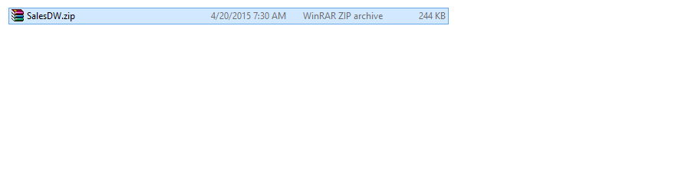

* Sử dụng Eclipse: File-> Import project-> chọn đường dẫn đên thư mục chứa source code:

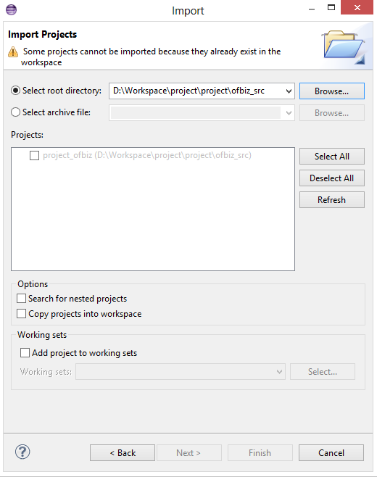

* Tạo cơ sở dữ liệu cho ofbiz: cần tạo 2 cở sở dữ liệu cho ofbiz bao gồm cơ sở dữ liệu hoạt động và cơ sở dữ liệu của kho dữ liệu (OLAP), bắt buộc trong ofbiz các cơ sở dữ liệu phải sử dụng mật khẩu
* Cấu hình thông số cơ sở dữ liệu cho Ofbiz: tại đường dẫn ../ofbiz/framework/entity/config/entityengine.xml:

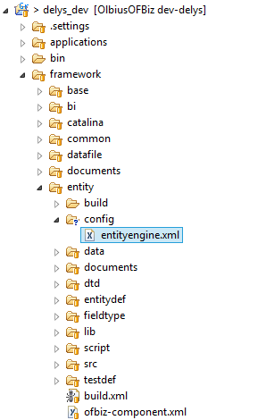

* Khai báo 2 cơ sở dữ liệu mới tạo trong Ofbiz: Khi sử dụng hệ quản trị cơ sở nào sẽ phải khai báo đúng thẻ được quy định trong file entityengine.xml của ofbiz. Hiện tại ofbiz hỗ trợ một số hệ quản trị CSDL như: mysql, sql server, postgres,firebird….Vi dụ: Khi sử dụng Hệ quản trị CSDL postgres sẽ phải khai báo thông số tại thẻ datasource có name=”localpostgres” :

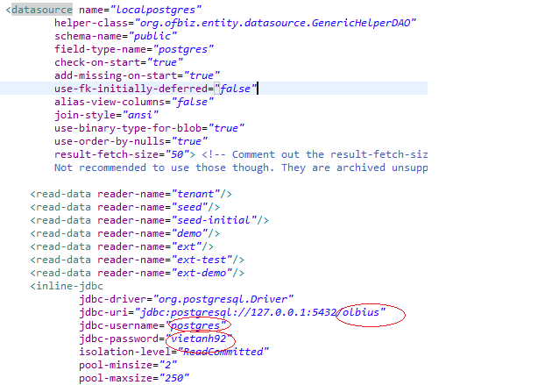

* Trỏ ofbiz đến DB sử dụng:

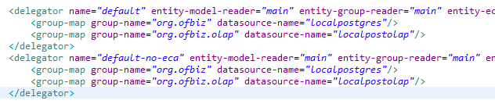

* Chạy dữ liệu demo chương trình:
* Mở cửa sổ hiển thị file ant trong eclipse window->showview->Ant:

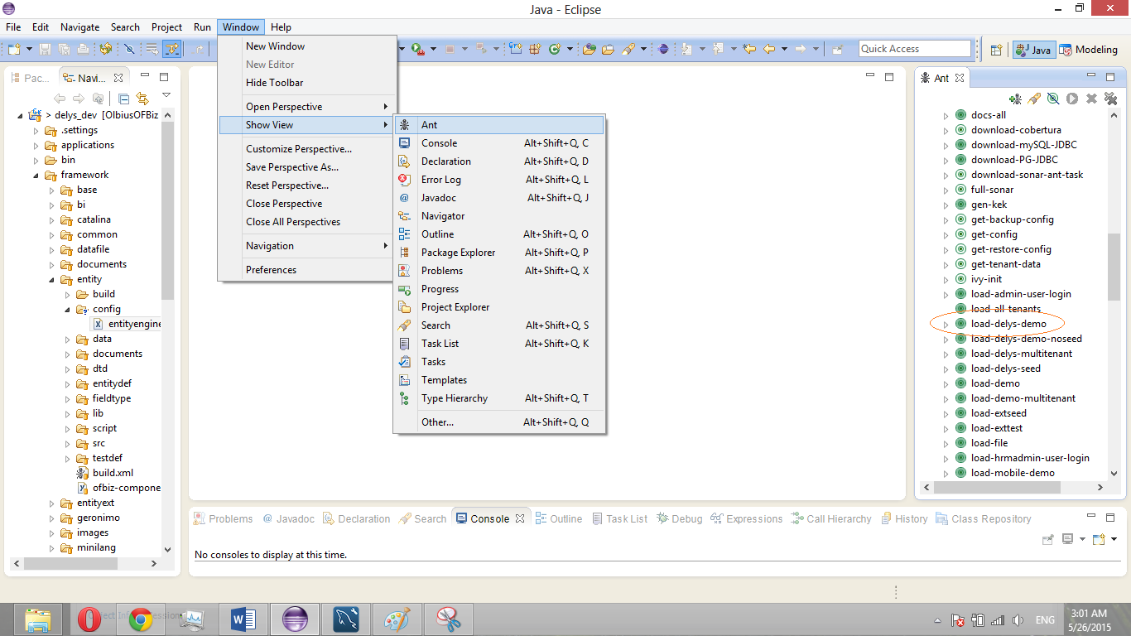

* Click đúp vào task load-delys-demo để chạy các dữ liệu sử dụng cho việc demo chương trình
* Chạy Ofbiz:
* Sau khi đã thực hiện hoàn thành các bước khởi tạo dữ liệu cho Ofbiz, chúng ta thực hiện chạy Ofbiz bằng cách click đúp vào task : Start.
* Truy cập tại địa chỉ <https://localhost:8443/delys/control/main> với tài khoản: salesadmingt, mật khẩu: ofbiz để truy cập hệ thống